COMUNICATO STAMPA
OPEN MIND offre una soluzione software completa e continua per la produzione CNC
hyperMILL® VIRTUAL Machining rappresenta virtualmente tutte le fasi del processo nella produzione CNC
Wessling (Germania), 22 aprile 2022 – Un sistema all-in-one integrato anziché diverse soluzioni software: OPEN MIND colma il divario tra il sistema CAM e l'ambiente della macchina reale con hyperMILL® VIRTUAL Machining. I produttori CNC hanno l'opportunità di controllare in maniera assoluta il processo grazie alla rappresentazione virtuale di tutte le fasi. Questo include la programmazione, la generazione e l'ottimizzazione del codice NC, la simulazione del codice NC e l’interconnessione con la macchina.
In OPEN MIND, lo sviluppo di una soluzione di simulazione sicura inizia molto prima del codice NC. Lo sviluppatore CAD/CAM si affida a soluzioni innovative proprietarie per un sistema integrato con una stretta interrelazione tra la generazione del codice NC e la sua simulazione. I codici NC creati sono ampiamente testati, tengono conto delle limitazioni della macchina e sono garantiti per funzionare sulle rispettive macchine. Tutti i dati rilevanti per il processo sono disponibili nella simulazione del codice NC e assicurano una precisione e una sicurezza ineguagliabili.
Tre moduli per la fusione perfetta tra mondo virtuale e reale
Per fondere il mondo virtuale e quello reale, OPEN MIND ha dotato hyperMILL® VIRTUAL Machining di tre moduli. Nel modulo Center, situazioni di lavorazione reali sono rappresentate virtualmente con la macchina e il sistema di controllo, per poi essere simulate sulla base del codice NC. Il modulo CONNECTED Machining assicura una connessione completa, nonché la sincronizzazione con la macchina. Per esempio, il software di simulazione può rilevare deviazioni nel punto zero o nelle posizioni degli utensili.
Nel modulo Optimizer, gli algoritmi per l’ottimizzazione ad alte prestazioni garantiscono una conformazione efficiente della lavorazione multiasse. Qui viene identificata automaticamente la soluzione migliore per una lavorazione perfetta. Gli utenti ora possono procedere con la programmazione CAM delle fresatrici a portale esattamente allo stesso modo di un centro di fresatura a 5 assi. L'Optimizer aggiunge automaticamente i movimenti rewind richiesti dai limiti degli assi rotativi e lineari e dalla collisione sulla base del gemello digitale della macchina. È possibile rinunciare a inutili arretramenti nelle posizioni di sicurezza tra due fasi di lavorazione con lo stesso utensile. Quando si combinano lavorazioni con lo stesso utensile ("linking" o collegamento), anche le fasi di lavorazione 2D e 3D diventano ora un unico movimento fluido. Inoltre, l'Optimizer può distinguere tra operazioni di sgrossatura e di finitura.
L'orientamento intelligente del componente con la semplice pressione di un tasto
Un ulteriore strumento per una maggiore efficienza ed economia nella lavorazione è l'orientamento intelligente del componente in CAM in tempo reale con hyperMILL® BEST FIT. Grazie a una misurazione 3D, il componente non orientato viene sottoposto a un’operazione di tastatura e i punti di misurazione vengono reinviati al sistema CAM sotto forma di un protocollo di misura. Successivamente, hyperMILL® BEST FIT adatta il codice NC esattamente alla posizione reale del componente. Il codice NC adattato viene quindi sottoposto a simulazione nella macchina virtuale rispetto alla situazione effettiva di staffaggio, per essere poi automaticamente ottimizzato. Per garantire una lavorazione sicura e precisa, il configuratore della macchina esegue poi una misurazione di verifica. Può quindi avviare la lavorazione senza dover prima orientare il componente nella macchina. I vantaggi: significativo risparmio di tempo, lavorazione sicura e processi pianificabili.

Materiale illustrativo
Il seguente materiale illustrativo pronto per la stampa è disponibile per il download dal seguente indirizzo: https://kk.htcm.de/press-releases/open-mind/

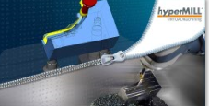  Fonte: OPEN MIND  hyperMILL® VIRTUAL Machining colma il divario tra sistema CAM e ambiente macchina | 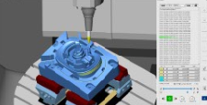  Fonte: OPEN MIND  Il modulo hyperMILL® Optimizer genera automaticamente i migliori percorsi utensile tra le operazioni

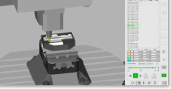
Fonte: OPEN MIND

Massima sicurezza: simulare e analizzare le lavorazioni in maniera univoca

Materiale video disponibile
Potete consultare il seguente materiale video nel nostro canale YouTube:
https://youtu.be/W5qPLF-UrUA
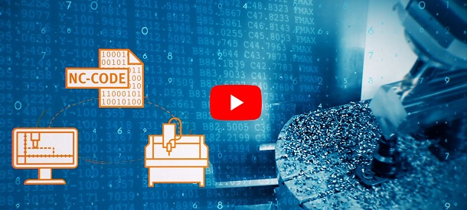
Fonte: OPEN MIND

Video: hyperMILL® VIRTUAL Machining - Generare, ottimizzare e simulare il codice NC, tutto in un unico sistema

Informazioni su OPEN MIND Technologies AG
OPEN MIND TECHNOLOGIES AG è uno dei produttori più richiesti al mondo per le sue soluzioni CAM ad alte prestazioni per la programmazione, indipendentemente da macchina utensile e controllo numerico.
OPEN MIND sviluppa soluzioni CAM perfettamente coordinate e dotate di un elevato numero di innovazioni esclusive, le quali garantiscono prestazioni notevolmente migliori per quanto riguarda la programmazione e la fresatura. Strategie come la fresatura 2,5D, 3D e a 5 assi, tornitura e lavorazioni come HSC e HPC sono integrate in modo compatto nel sistema CAM hyperMILL®. Il vantaggio principale per i clienti risiede nel fatto che hyperMILL® risulta perfettamente utilizzabile con tutte le soluzioni CAD più comuni, nonché per la programmazione automatizzata.
OPEN MIND rientra tra i 5 produttori CAD/CAM leader a livello mondiale secondo il report “NC Market Analysis Report 2021” di CIMdata. I sistemi CAD/CAM di OPEN MIND soddisfano i requisiti massimi in termini di costruzione di utensili e stampi, nel settore dell'industria meccanica, dell'industria automobilistica e aerospaziale e per quanto riguarda la tecnologia medica. OPEN MIND è attiva in tutti i mercati più importanti dell'Asia, dell'Europa e dell'America ed è membro del gruppo di imprese Mensch und Maschine.

Ulteriori informazioni sono disponibili su richiesta oppure visitando il sito www.openmind-tech.com o contattando
Sales.Italy@openmind-tech.com o +39 0293 162503.

OPEN MIND Technologies Italia Srl, Milano
Via Pomè 14
20017 Rho (MI)
Tel.: +39 02 93 162 503
Fax: +39 02 93 184 429
E-mail: Info.Italy@openmind-tech.com

Sede principale:
OPEN MIND Technologies AG, Argelsrieder Feld 5, 82234 Wessling, Germania
Tel. +49 8153 933-500, Fax: +49 8153 933-501
E-mail: Info@openmind-tech.com, Homepage: www.openmind-tech.com

Contatti stampa:
Alessandra.Croci@openmind-tech.com

